山海企划 · 义卖活动一体化系统
  - 企 业 级 项 目 文 档
  - 下单 — 配货 — 库存管理 一体化平台

项目 | 内容
文档编号 | SHS-PD-2026-001
版 本 | v1.0
密 级 | 内部
编制单位 | 山海企划技术组（2 人全栈小队）
编 制 | 成员A（Rust 后端） / 成员B（小程序与现场）
审 核 | ＿＿＿＿＿＿＿（指导老师）
批 准 | ＿＿＿＿＿＿＿（筹委会）
编制日期 | 2026 年 9 月
适用活动 | 大型公益义卖「山海企划」· 3–5 小时 · 3,000–5,000 人次

修订记录
版本 | 日期 | 修订人 | 修订说明 | 评审结论
v0.1 | 2026-09-07 | 成员A/B | 初稿：架构与接口契约 | 通过
v0.9 | 2026-09-30 | 成员A/B | 压测与彩排问题修订 | 通过
v1.0 | 2026-10-26 | 成员A/B | 上线版（含复盘修订占位） | —

目录
（在 Word 中右键选择“更新域”生成目录）

1 项目概述

1.1 背景与目标
学校大型公益义卖活动「山海企划」面向全体大众，单场 3–5 小时，预计人流 3,000–5,000 人次。传统人工模式存在排队过长、超卖、对账困难、提货错漏、纪念品重复领取等痛点。本项目构建下单—配货—库存一体化系统，实现：
- 入场可控：GNSS 围栏 + 动态二维码双因子入场，防场外下单、防批量刷入；
- 下单不超卖：库存权威单点（前1）+ 限购校验 + 原子扣减；
- 数据不丢：订单「前1缓存 → 批量投递 → 后端落库」可靠链路，断网自动顺序重发；
- 现场闭环：订单实时推送员工端并打印小票，凭 2FA 动态码完成队列校验与提货核销；
- 权益防刷：设备指纹 + 微信 ID 双标识，纪念品一人一份，重复领取自动拦截。

1.2 项目范围
范围内 | 范围外
微信小程序（客户端+员工端）、三台 Rust 服务器（前1/前2/后端）、现场组网与部署文档、小票打印链路、纪念品台账、全套压测彩排运维文档 | 在线支付与退款（现场自收，P0 决策）、多场次 SaaS 化、事后 BI 平台（仅提供 CSV 导出）

1.3 角色定义
角色 | 载体 | 职责
顾客 | 小程序·游客/微信登录 | 浏览、下单、出示 2FA 码、提货、领纪念品
员工 | 小程序·扫码激活 | 分区角色：入口 ENTRY / 队列 QUEUE / 提货 PICKUP / 纪念品 SOUVENIR / 机动 FLOAT / 管理员 ADMIN
管理员 | 小程序·ADMIN 角色 | 商品库存初始化、员工授权码、监控大屏、应急开关
系统 | 前1 / 前2 / 后端 | 自动校验、缓存、投递、推送

1.4 术语
术语 | 释义
前1（F1） | 前置交易服务器 shs-trade：入场登记、限购、库存权威（SSOT）、订单 WAL 可靠投递
前2（F2） | 前置目录服务器 shs-catalog：商品信息/图片/静态资源、匿名浏览、库存只读副本
后端（BE） | 后端服务器 shs-core：订单账本、员工 WS 调度、纪念品台账、监控大屏
2FA 客户码 | 客户端本地计算 HMAC(密钥, 微信ID+时间窗) 的动态码，2s 刷新、±5s 容差
入场动态码 | 入口大屏 2s 刷新的动态二维码（入口ID+时间戳+HMAC），客户端离线校验
设备指纹 | 微信环境参数组合 SHA-256 哈希，风控辅助标识
WAL / Outbox | 前1订单先落盘后投递的本地持久化日志，保证零丢失
QCI6 CPE | 现场 4G/5G 客户端前置设备，提供出口带宽（仅 NTP/管理用）

2 总体架构

2.1 架构图
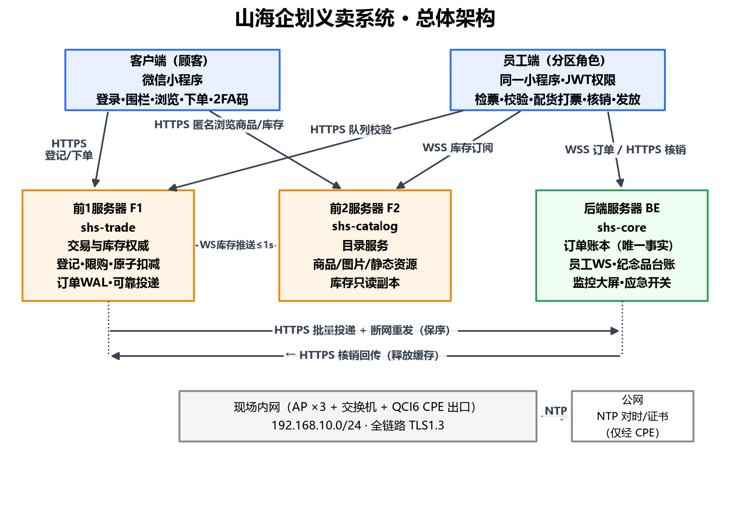
图 2-1 系统总体架构（顾客/员工端 + 三服务器 + 现场内网）

2.2 组件职责
构件 | 核心职责
客户端（顾客） | 记录设备指纹、保存微信 ID；展示商品；下单入口；生成并展示 2FA 客户码；离线校验入场动态码
员工端 | 获取/更新库存；接收配货信息并打印小票；队伍内校验；提货核销；纪念品发放；离线异常登记
前1（F1） | 缓存订单（WAL）；计算库存（SSOT）；登记微信 ID 与设备指纹；队列校验查询；限购判定
前2（F2） | 存储商品图片/信息/前端资源；匿名商品查询；从前1获取库存并转发（WS 推送）
后端（BE） | 存储订单；分发订单与任务；员工内部通信；纪念品台账；员工实名与鉴权；监控大屏

2.3 设计原则（2 人团队取舍）
- 简单可靠优先：单二进制 Rust 服务 ×3，SQLite（WAL 模式），无消息队列、无容器编排；
- 单一职责：F1 只管交易与库存，F2 只管目录与读流量，BE 只管账本与员工调度；
- 内网自足：核心交易 100% 现场内网闭环，公网（CPE）仅 NTP 对时，出口抖动不影响交易；
- 故障隔离：BE 断连不阻塞下单（F1 缓存重发）；F2 宕机不影响交易（客户端缓存兜底）；
- 幂等贯穿：订单号 ULID 全局唯一，投递、核销、领取全部幂等。

2.4 技术选型
层 | 选型 | 理由
后端运行时 | tokio + axum + rustls | 异步生态事实标准，WS 支持好，纯 Rust TLS
数据库 | SQLite（sqlx，WAL 模式） | 零运维，50 TPS 足够；否决 PG/MySQL（无人值守）
中间件 | 无（进程内队列 + WAL） | 否决 Kafka/Redis：2 人无人力维护
日志/ID/序列化 | tracing(JSON) / ulid / serde | 结构化审计；有序可读 ID
前端 | 微信原生小程序 + TS | 扫码/定位/蓝牙打印 API 完整；否决 web-view 内嵌 H5
部署 | systemd + 单二进制 | 现场排障快，无容器依赖

3 业务流程与订单模型

3.1 端到端八阶段
阶段 | 内容 | 关键机制
0 前期准备 | 商品录入(前2)、起始库存(前1)、员工扫码激活+实名绑定(后端)、员工端 WS 上线 | 激活码一次性+5min 过期；Ed25519 签名
1 入场 | 微信登录；GNSS 围栏 ≤800m 放行（白名单兜底） | 坐标不落库，仅记 pass/fail
2 线上浏览 | 匿名查询前2商品信息与剩余库存，不开放下单 | IP+指纹限流 30 req/min
3 入场核验 | 扫入口动态码（2s 刷新，>5s 误差无效，客户端离线校验）；计算设备指纹；上报前1登记 | 前1二次复核 HMAC；无记录则登记放行
4 浏览下单 | 队列中浏览/下单；前端限购预检；前1三重校验+原子扣减；订单先落 WAL 再批量投递后端；后端幂等落库并推送员工端打印 | 单人单订单；断网顺序重发
5 队列校验 | 顾客出示 2FA 码，员工扫码解出微信 ID，向前1查询是否已下单 | 指纹扫码频次异常标黄
6 提货 | 凭小票提货；员工扫 2FA 码核销订单并释放前1缓存资源 | 重复核销 409 拦截
7 出口纪念品 | 员工扫 2FA 码；无领取记录则发放并登记（微信 ID+指纹双唯一） | 重复领取标红拦截
8 收尾 | 数据三备份导出、对账、监控大屏复盘 | 30 天后数据清理

3.2 下单主链路时序
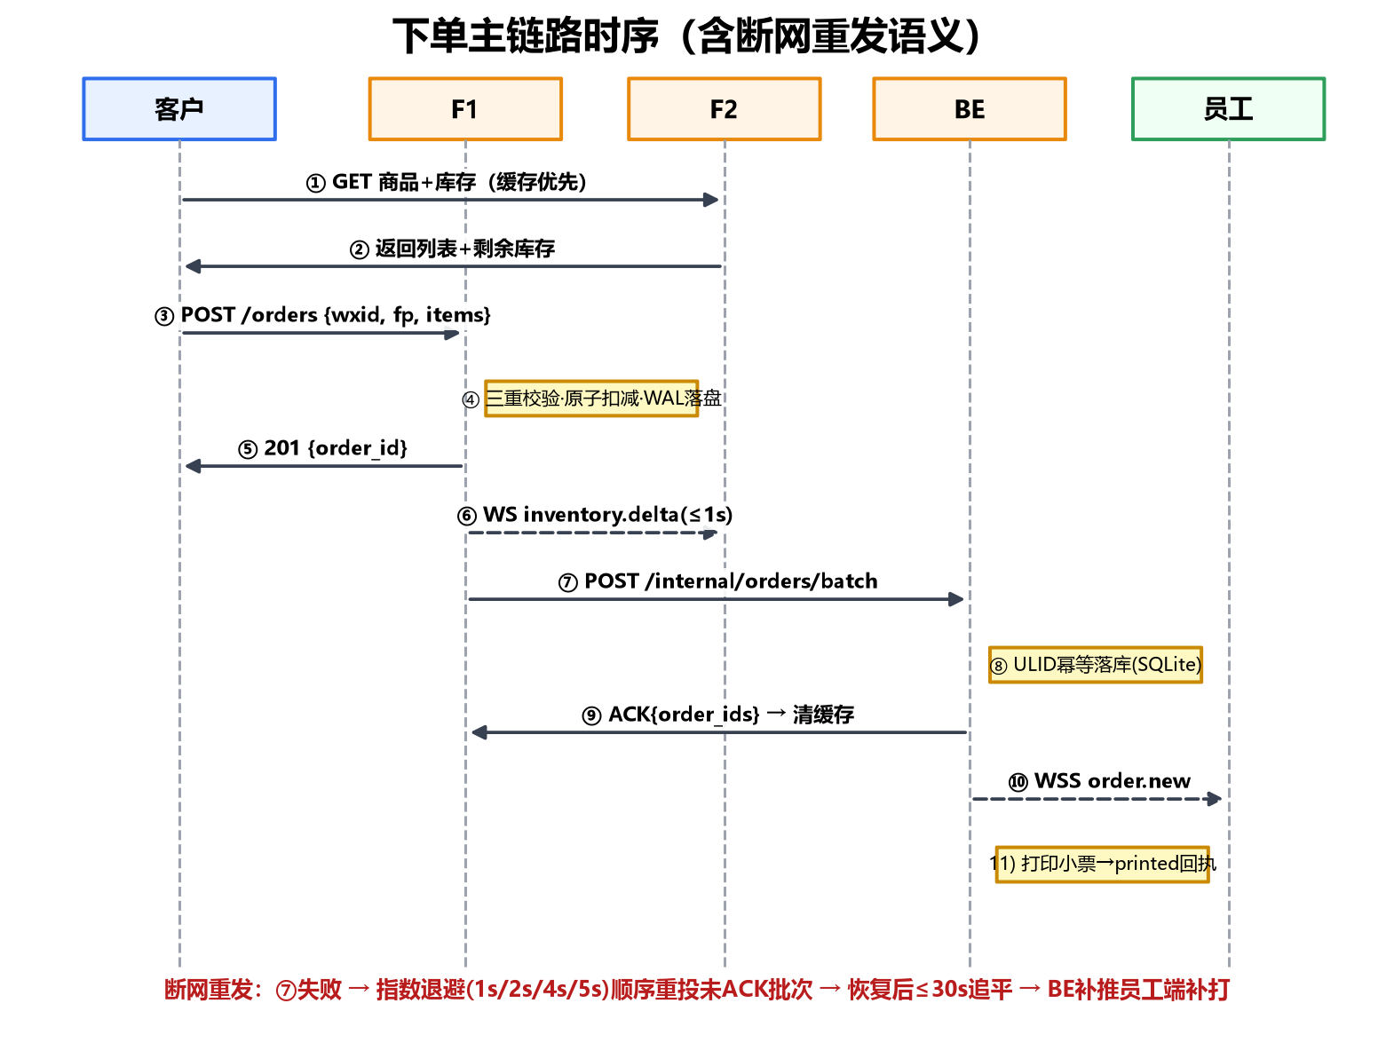
图 3-1 下单主链路时序（含断网重发语义）

3.3 订单状态机
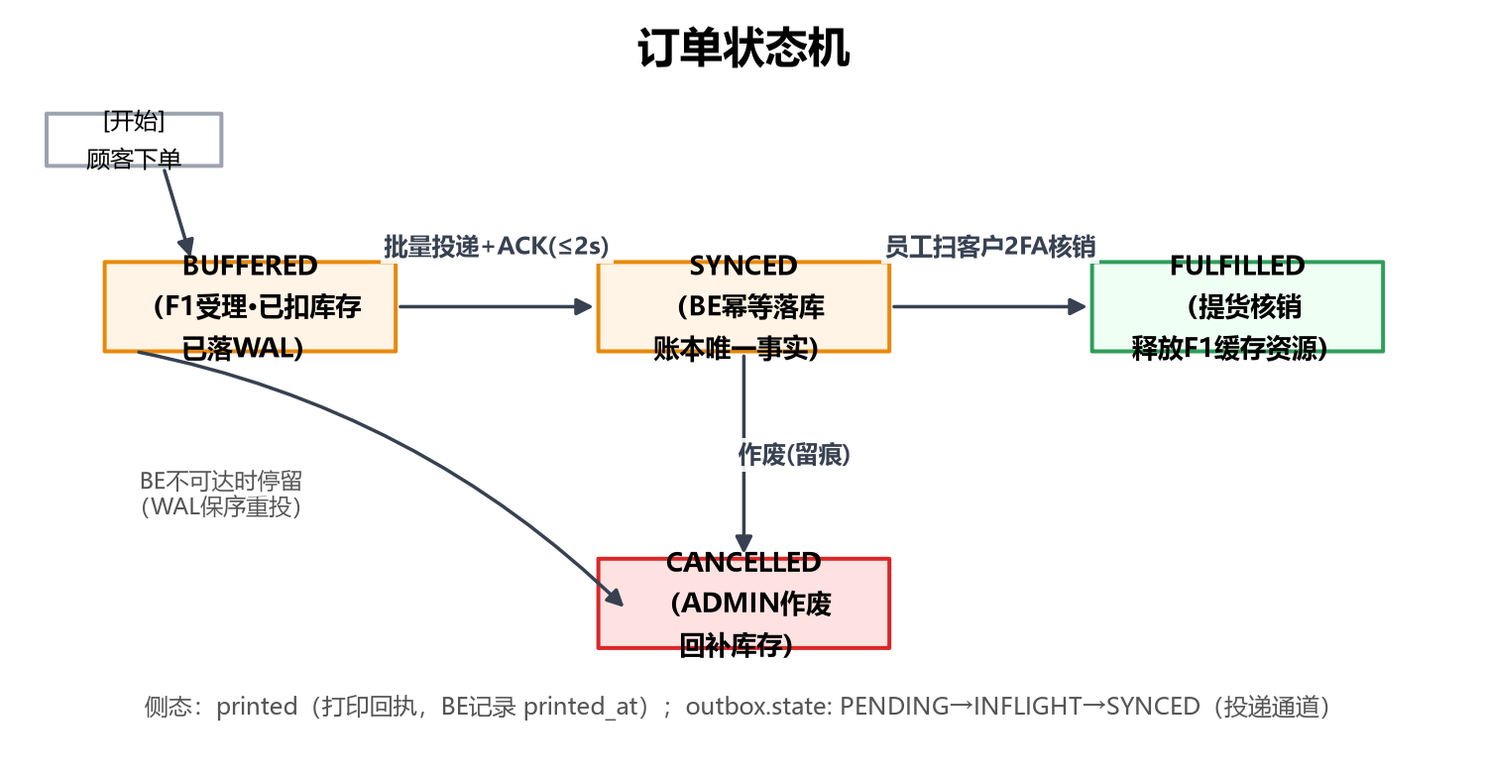
图 3-2 订单状态机（BUFFERED → SYNCED → FULFILLED / CANCELLED）

4 需求摘要

4.1 功能需求（FR 精选）
编号 | 需求 | 优先级
FR-0.3 | 员工授权：专属一次性激活二维码（员工ID+token+签名），按 ID 实名绑定，员工端上线即与后端 WS 长连接 | P0
FR-1.2 | GNSS 围栏：距会场中心 ≤800m 放行，3 次失败给引导，白名单兜底 | P0
FR-2.1 | 匿名浏览：未登录可查前2商品与库存，不开放下单 | P0
FR-3.1/3.2 | 入口动态码 2s 刷新；客户端离线校验（>5s 误差无效），扫描瞬间记录时间戳 | P0
FR-3.4 | 上报微信 ID+设备指纹至前1，无记录返回通过并登记 | P0
FR-3.5 | 客户端按固定算法本地生成 2FA 客户码（2s 刷新，>5s 无效） | P0
FR-4.4/4.5 | 前1三重校验（登记/限购/库存）+ 原子扣减 + 标记已下单 | P0
FR-4.6~4.9 | 订单缓存 WAL；批量投递后端；ACK 清缓存；超时/失败/断连按序重发 | P0
FR-4.10 | 后端推送订单至对应员工端并打印小票 | P0
FR-5.1/5.2 | 队列中途校验：员工扫客户 2FA 码，向前1查询该微信 ID 下单状态 | P0
FR-6.2 | 提货核销：扫客户 2FA 码，订单标记已完成并释放该订单全部缓存资源 | P0
FR-7.1~7.3 | 纪念品：微信 ID+设备指纹无记录则发放并记录；有记录提示已发放 | P0
FR-8.2/8.3 | 监控大屏；应急开关（暂停全场下单） | P1/P2

4.2 非功能需求（NFR 精选）
编号 | 指标 | 目标值
NFR-P2 | 下单 TPS | 峰值 ≥20，持续 50 不降级
NFR-P3 | 商品/库存读 QPS | 前2 峰值 ≥500（缓存命中后源站 ≤50）
NFR-P4 | 下单 P99 延迟 | ≤500ms（前1 端到端，不含打印）
NFR-P5 | 订单投递延迟 | 正常 ≤2s；断网恢复后 ≤30s 追平
NFR-P6 | 库存推送延迟 | 前1 变更 → 客户端可见 ≤3s
NFR-R1 | 订单零丢失 | WAL 先落盘，单点崩溃重启后 100% 补投
NFR-R3 | 可用性 | 4h 活动窗口核心链路 ≥99.9%
NFR-S1 | 传输安全 | 全链路 TLS1.3（HTTPS/WSS）
NFR-S5 | 隐私 | 坐标不落库；导出可脱敏；活动数据 30 天清理
NFR-O4 | 现场部署 | 全套 SOP ≤2 小时完成搭建

5 接口与通信协议

5.1 REST 接口总表
服务 | 方法/路径 | 说明 | 鉴权
前1 | GET /api/v1/time | 服务器时间（全端校钟） | 无
前1 | POST /api/v1/session/entry | 入场登记（微信ID+指纹+入场码材料） | 无（材料签名复核）
前1 | POST /api/v1/orders | 下单（三重校验+原子扣减+WAL） | 微信ID+指纹
前1 | GET /api/v1/staff/order-status | 队列校验：查微信 ID 是否已下单 | 员工 JWT
前1 | POST /api/v1/admin/inventory/* | 库存初始化/应急调整 | ADMIN
前1 | POST /api/v1/admin/panic | 应急开关（暂停全场下单） | ADMIN
前1 | POST /api/v1/internal/orders/release | 后端核销回传→释放缓存 | 内部令牌
前2 | GET /api/v1/products(+/{sku}) | 匿名商品/库存查询（分页/搜索） | 无（限流）
前2 | GET /static/* | 图片与静态资源（缓存 86400s） | 无（限流）
前2 | POST /api/v1/admin/products* | 商品 CRUD/CSV 导入/图片上传 | ADMIN
后端 | POST /api/v1/staff/activate | 员工激活（一次性 token+实名） | 激活码
后端 | POST /api/v1/staff/orders/{id}/pickup | 提货核销（验 2FA+标记+回传前1） | PICKUP+
后端 | GET/POST /api/v1/staff/souvenir/* | 纪念品校验/领取（双唯一约束） | SOUVENIR+
后端 | POST /api/v1/admin/staff/activate-codes | 批量生成员工激活二维码 | ADMIN
后端 | GET /api/v1/admin/dashboard|export | 大屏聚合 / CSV 导出 | ADMIN
后端 | POST /api/v1/internal/orders/batch | 前1→后端批量投递（幂等+保序） | 内部令牌

5.2 WebSocket 通道
通道 | 方向 | 用途 | 断线策略
F1 → F2 库存feed | 服务间 | 库存快照+增量（≤1s，版本号防乱序） | 重连即拉全量快照
F2 → 员工 /ws/inventory | 推送 | 员工端库存展示 | 退避重连 1s→5s
BE ↔ 员工 /ws/staff | 双向 | order.new 推送 / printed 回执 / 任务分发 / 心跳15s | last_seq 补发未 ACK；45s 无心跳改派

5.3 2FA 动态码规范（跨端契约）
窗口参数：WINDOW_SEC=2；window(t)=floor(unix秒/2)；校验窗口=当前窗口 ±2（等价时间偏移 ≤5s）。签名：sig = hex(HMAC-SHA256(K, 身份‖“|”‖window))[0..12]。
码类型 | 载荷格式 | 密钥 | 生成/校验方
SHC1 客户码 | SHC1.{b32(openid)}.{window}.{sig} | K_CLI（活动级，每场更换） | 客户端生成；员工端/后端校验
SHE1 入场码 | SHE1.{entrance_id}.{window}.{sig} | K_ENT（活动级） | 入口大屏生成；客户端离线校验；前1复核
ACT1 激活码 | ACT1.{sid}.{role}.{expiry}.{Ed25519签名} | K_STAFF_ADMIN（仅后端持有） | 管理员生成；后端校验（一次性+5min）

5.4 全局错误码（节选）
code | HTTP | 含义
GEOFENCE_FAIL | 403 | 不在会场围栏内
ENTRY_CODE_INVALID / CODE_EXPIRED / CODE_BAD_SIG | 400 | 入场码/2FA 码校验失败（伪造/过期）
STOCK_INSUFFICIENT | 409 | 库存不足
LIMIT_EXCEEDED / DUPLICATE_ORDER | 409 | 超限购 / 已有未完成订单
ALREADY_FULFILLED | 409 | 订单已核销（重复核销拦截）
ALREADY_CLAIMED | 409 | 纪念品已领取（重复领取拦截）
RATE_LIMITED | 429 | 触发限流

6 数据模型

6.1 存储与所有权
数据 | 权威存储 | 副本/派生
商品目录/图片 | 前2 catalog.db | 客户端本地缓存
实时库存 | 前1 内存表 + 快照文件 | 前2 只读副本（WS）；后端期末对账
用户登记 | 前1 registry.db | 后端导出汇总
订单账本 | 后端 core.db.orders | 前1 Outbox（短期，ACK 后清）
员工/实名/JWT | 后端 core.db.staff | —
纪念品台账 | 后端 core.db.souvenir_claims | wxid 与 device_fp 双 UNIQUE
审计日志 | 各服务 JSON 日志 + 后端 audit_log | —

6.2 核心表结构
库 | 表 | 关键列与约束
前1 | registry | wxid PK；device_fp；entrance_id；ordered_flag/fulfilled_flag；fp_alert 风控
前1 | outbox | order_id PK；wal_file/offset；state PENDING→INFLIGHT→SYNCED；attempts
前1 | 库存（内存） | DashMap<sku, {available, sold, limit}>；16 分桶锁；30s 快照落盘
后端 | orders | order_id ULID PK（幂等）；wxid；state SYNCED/FULFILLED/CANCELLED；printed_at/fulfilled_at
后端 | order_items | PK(order_id, sku)；qty；price_cents 成交快照；name_snapshot
后端 | staff | sid PK；name/dept 实名；role；activate_tok 一次性
后端 | souvenir_claims | wxid UNIQUE + device_fp UNIQUE（防换号/换机重领）
后端 | audit_log | actor/action/detail(JSON)/ts；全量操作留痕
前2 | products / stock_replica | sku PK；purchase_limit；副本带 inv_version 乱序保护

7 关键技术与安全设计

7.1 双 2FA 动态码体系
客户码与入场码算法同构、密钥与用途不同（详见 5.3）。双方实现（Rust 与小程序 TS）以 128 组金样本测试锁定一致性；签名比较采用恒定时间比较；任何校验全量审计留痕。

7.2 时间同步
端 | 方式 | 频率
服务器 ×3 | chrony/systemd-timesyncd → CPE 出口公网 NTP 三源 | 常驻
客户端 | GET 前1 /api/v1/time 采样 5 次取 RTT 最小 → offset 缓存 | 入场 + 每 10min
员工端 | 同上 | 激活 + 每 10min
入口大屏 | 运行于服务器/运维机，天然同源 | —

7.3 设备指纹与风控
- 采集：机型/系统/平台/benchmarkLevel/SDKVersion/微信版本/分辨率×像素比/语言/时区 → 归一化 → SHA-256（fp: 前缀 32 hex）；
- 主键永远是微信 ID，指纹仅作风控辅助；纪念品防重领采用微信 ID + 指纹双 UNIQUE（换号或换机均拦截）；
- 同指纹 ≥3 个微信 ID → fp_alert 告警，员工端 scan_api 提示，现场人工判断；不采集 IMEI/IDFA 等敏感标识。

7.4 GNSS 地理围栏
- wx.getLocation(gcj02) → haversine 距会场中心 ≤800m 放行（阈值彩排实测校准，可配置）；
- 连续 3 次失败给引导页；ADMIN 白名单（嘉宾/媒体/调试机）跳过围栏；
- 坐标仅用于判定不落库，符合隐私最小化（NFR-S5）。

7.5 订单可靠投递（前1 → 后端）
保证 | 机制
不丢 | 订单 append WAL + fsync 后才算受理成功；后端 ACK 前永久保留
不重 | 订单号 ULID 主键幂等；重复投递返回 existed=true 照常 ACK
保序 | 单飞行（in-flight=1）+ 批内 seq 排序；后端 source_f1_seq 单调校验
有界延迟 | 1s 批间隔或 50 单/批；超时 3s；退避 1/2/4/5/5s；恢复后 ≤30s 追平
重启恢复 | 重启扫描 outbox 表 state≠SYNCED 依序重投
打印补偿 | order.new 带 seq，员工端 ACK；45s 未 ACK 改派同区在线员工补打；本地按 order_id 去重

7.6 库存一致性
- 写：仅前1扣减（下单原子扣 / ADMIN 调整 / 作废回补）；读：前2副本仅展示，交易判定以前1内存值为准；
- 并发：按 SKU 哈希 16 分桶锁；多 SKU 订单全预检→逐桶扣→失败回补；
- 超卖三道防线：小程序预检（体验层）→ 前1 限购+原子扣减（真防线）→ 期末对账（兜底）。

7.7 威胁模型（STRIDE 摘要）
威胁 | 缓解 | 残余风险
伪造入场（截图转发） | 动态码 2s 刷新 + ±5s 容差 + 离线验签 + 前1复核 | 5s 内转发极难实施
重放下单 | nonce 5s 去重 + 单人单订单约束 | —
黄牛批量账号 | 指纹风控 + 限购 + 单人单订单 + 现场凭小票即取 | 有组织换真机 → 人工把关
员工越权 | JWT 角色 scope 每接口白名单 | —
员工激活码外泄 | 一次性 + 5min 过期 + 实名绑定 | —
纪念品重复领取 | 微信 ID+指纹双唯一 + 员工端强提示 | —
2FA 密钥被逆向 | 密钥每场更换 + 混淆拆片 + 全量审计 | 单场窗口期敞口，可接受（R-06）
服务 DoS | 限流表（匿名 30 req/min 等）+ 交易面隔离 | —

8 小程序端设计（客户端 + 员工端）

8.1 页面清单
侧 | 页面 | 功能要点
顾客 | 启动/登录、商品列表/详情、下单确认/成功、我的 2FA 码、校时工具、入场扫码、订单查询 | 匿名浏览+本地缓存；2FA Canvas 2s 重绘+倒计时；扫码离线验签；pending_entry 半离线补录
员工 | 激活、工作台、入口检票、队列校验、配货打票、提货核销、纪念品发放、管理台 | WS 客户端（心跳/重连/last_seq 补拉）；蓝牙 ESC/POS 打印+回执+手动补打；路由守卫+后端双重鉴权

8.2 角色权限矩阵
功能 | 游客 | 顾客 | ENTRY | QUEUE | PICKUP | SOUV | ADMIN
匿名浏览 | ✓ | ✓ | ✓ | ✓ | ✓ | ✓ | ✓
下单 | ✗ | ✓ | ✗ | ✓ | ✓ | ✓ | ✓
出示 2FA 码 | ✗ | ✓ | ✓ | ✓ | ✓ | ✓ | ✓
入口检票 | ✗ | ✗ | ✓ | ✗ | ✗ | ✗ | ✓
队列校验 | ✗ | ✗ | ✗ | ✓ | ✗ | ✗ | ✓
配货打票 | ✗ | ✗ | ✗ | ✓ | ✓ | ✗ | ✓
提货核销 | ✗ | ✗ | ✗ | ✗ | ✓ | ✗ | ✓
纪念品发放 | ✗ | ✗ | ✗ | ✗ | ✗ | ✓ | ✓
管理台 | ✗ | ✗ | ✗ | ✗ | ✗ | ✗ | ✓
前端路由守卫与后端接口 scope 双重校验；员工亦可作为顾客下单（同限购规则）。

9 现场部署与网络

9.1 网络拓扑
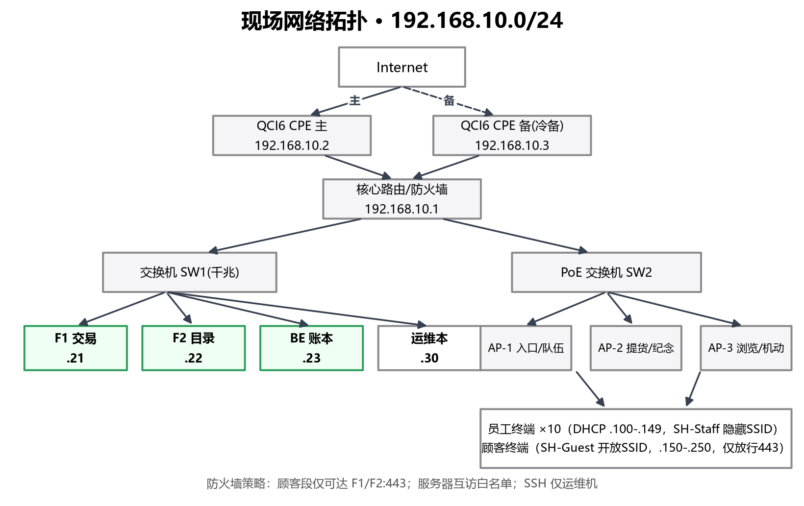
图 9-1 现场网络拓扑（192.168.10.0/24，双 CPE 异网出口）

9.2 IP 规划
设备 | IP | 说明
核心路由/网关 | 192.168.10.1 | 防火墙：仅放行 NTP/DNS/证书出站
QCI6 CPE 主/备 | .2 / .3 | 4G/5G 出口，备机冷备换插 ≤5min
AP ×3 | .10–.12 | SH-Staff（隐藏，员工）/ SH-Guest（顾客浏览）
前1 / 前2 / 后端 | .21 / .22 / .23 | 各监听 443（HTTPS/WSS）
运维笔记本 | .30 | SSH 密钥登录、监控大屏、备份
员工/顾客 DHCP | .100–.149 / .150–.250 | 顾客段仅可达前1/前2:443

9.3 现场分区布局
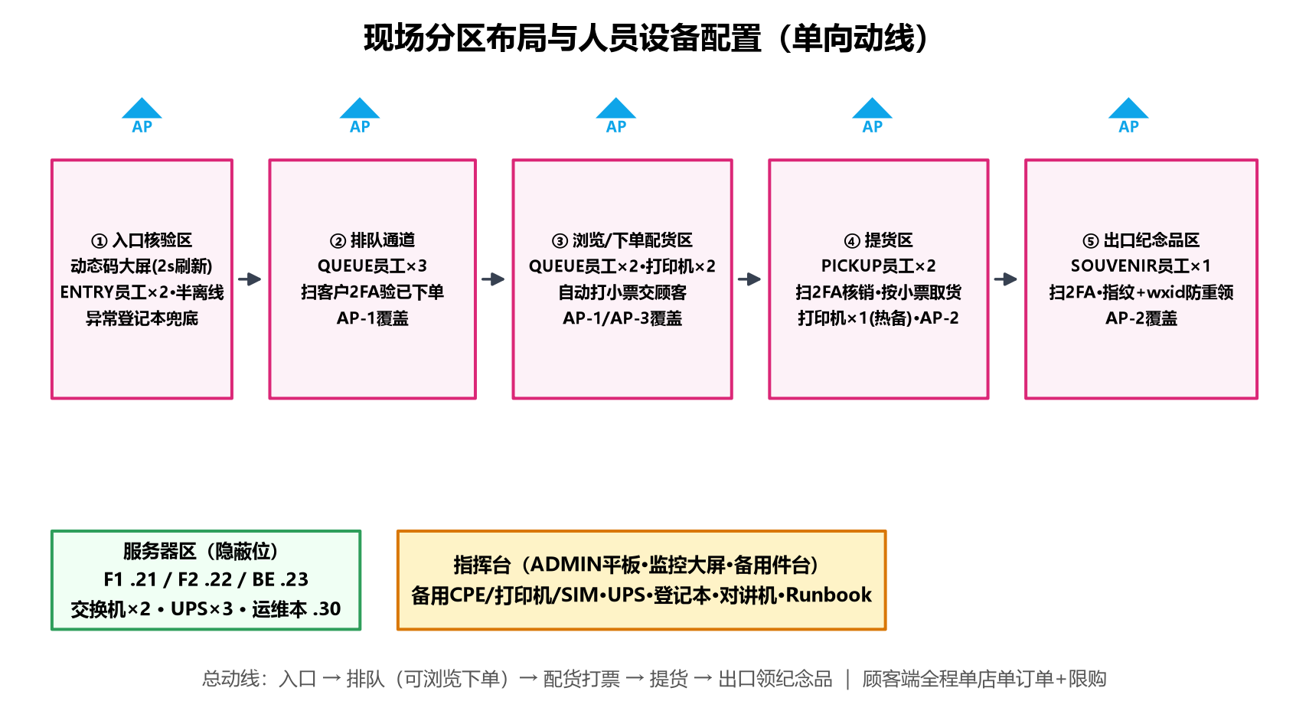
图 9-2 现场五区单向动线与岗位配置

9.4 岗位与设备分配（10 台员工终端）
岗位 | 人数 | 设备 | 角色 | 打印机
入口检票 | 2 | 手机×2 | ENTRY（半离线） | —
队伍中校验 | 3 | 手机×3 | QUEUE | —
配货打票 | 2 | 手机/平板×2 | QUEUE（pick 卡片） | 热敏×2
提货区 | 2 | 手机×2 | PICKUP | 热敏×1（热备）
纪念品/出口 | 1 | 手机×1 | SOUVENIR | —
总指挥/管理台 | 兼任 | 平板×1 | ADMIN | —

9.5 活动日冒烟清单（全绿才开门）
- 三服务器 /healthz 全绿；NTP 偏移 <100ms；outbox_backlog=0；
- 库存双人对账（系统数=实物数，逐 SKU 打勾）；商品图片抽查；
- 员工 ×10 全员在线且角色与岗位一致；打印机 ×3 试打；
- 入口大屏动态码刷新；调试真机「扫码→登记→下单→核销→纪念品」全流程 1 单；
- 备用 CPE/打印机/SIM 就位指挥台；对讲机频道测试；纸质 Runbook + 登记本 + 备用笔。

10 项目排期与人力计划

10.1 里程碑（SMART DoD）
里程碑 | 时间 | 判定标准
M1 架构与契约冻结 | W1 末 | 文档评审通过；仓库+CI 绿；2FA 金样本双端一致 128/128
M2 交易主链路打通 | W3 末 | 真机下单→WAL→落库→WS 推送 ≤2s；50 TPS 并发 0 超卖
M3 全功能联通 | W5 末 | 全部页面可用；集成用例 IT-01..14 全过
M4 性能达标 | W6 末 | k6 场景 A–D 全过；混沌 CH-01..08 演练完成
M5 彩排通过 | W7 末 | 两轮彩排完成；AC-1..6 全绿；BOM 物料到位
M6 上线与复盘 | W8 | 活动日全绿运行；数据三备份；复盘归档

10.2 甘特图
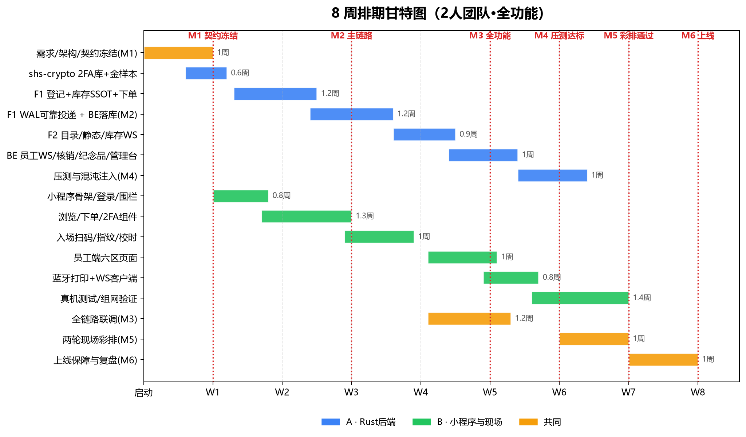
图 10-1 8 周排期甘特图（A=Rust 后端 / B=小程序与现场 / 共同）

10.3 双周计划摘要
周 | A（Rust 后端） | B（小程序与现场）
W1 | 仓库骨架/CI；shs-crypto 2FA 库+金样本 | 小程序骨架；扫码/定位能力 spike（风险前置）
W2 | 前1：登记+库存 SSOT+原子扣减+下单；Outbox WAL | 登录/围栏；商品页；下单流；校时模块
W3 | 后端批量落库+ACK；投递循环；订单 WS 推送（M2 验证） | 员工激活/工作台/路由守卫
W4 | 前2 商品/静态/库存 WS；后端核销+纪念品 | 入场扫码；配货打票+WS 客户端；提货/纪念品页
W5 | 管理台后端；集成用例 IT-01..14；缺陷冲刺 | 蓝牙打印完整实现；管理台前端；弱网优化
W6 | k6 压测 A–D 与调优；混沌 CH-01..08 | 真机矩阵测试；现场组网预演；打印机兼容
W7 | 彩排一/二问题修复；冻结期 S0 修复 | BOM 到货验收；围栏阈值实测；员工培训
W8 | 服务器预配置；上线保障；数据三备份 | 设备装箱/回收清单；现场支持；复盘

10.4 人力汇总与效率机制
角色 | 工时 | 说明
A 后端 | 40 人天 | 三服务 + 密码学 + 压测调优
B 端与现场 | 40 人天 | 双端页面 + 打印 + 组网 + 培训
共同 | 16 人天 | 设计/评审/联调/压测/彩排/上线
合计 | 96 人天 / 8 周 | 不计时间成本的质量优先排法
- 契约先行：03/04 文档即合同，双端以 mock 并行不阻塞；每日 15min 站会，阻塞超 4h 换路；
- 风险前置：小程序域名校验、蓝牙打印、围栏精度三大不确定点在 W1/W4 真机 spike 消灭；
- 缓冲设计：W8 留 2 天机动 + W7 双彩排提前暴露问题，杜绝活动日才集成。

11 BOM 物料清单与预算
完整可编辑版本见配套《山海企划-BOM与预算.xlsx》（含公式汇总与采购跟踪列）。单价为 2026 年市场参考区间（¥）。

11.1 预算汇总
类别 | 征借优先档 | 全新采购档
A 服务器与计算 | 180–350 | 4,380–6,250
B 网络设备 | 2,160–3,830 | 2,310–4,130
C 员工终端与外设 | 630–1,110 | 7,530–14,610
D 电源与续航 | 1,800–3,300 | 1,800–3,300
E 通信与现场物料 | 780–1,550 | 780–1,550
F 软件与账号 | 0–380 | 0–380
小计（不含 G 纪念品） | 5,550–10,520 | 16,800–30,220
备用金 10% | 555–1,052 | 1,680–3,022
系统侧合计 | ≈6,105–11,572 | ≈18,480–33,242

11.2 BOM 明细（32 项）
编号 | 物料 | 规格 | 数量 | 单价区间(¥) | 征借
A1 | F1 交易服务器 | 4C/8G/256G SSD 迷你主机（N100 级） | 1 | 借/1,100–1,500 | ◆
A2 | BE 账本服务器 | 同 A1（另配 U 盘备份位） | 1 | 借/1,100–1,500 | ◆
A3 | F2 目录服务器 | 4C/8G/500G SSD（图片存储） | 1 | 借/1,200–1,700 | ◆
A4 | 运维笔记本 | 任意可用笔记本（管理/大屏/备份） | 1 | 借 | ◆
A5 | 系统 U 盘 | 32G USB3（安装+应急启动） | 2 | 25–40
A6 | 备份 U 盘 ★ | 64G USB3（数据三备份双介质） | 2 | 35–60
A7 | 入口大屏终端 | 平板/笔记本 横屏 ≥10"（2s 刷新动态码） | 1 | 借/800–1,200 | ◆
A8 | 大屏支架 | 落地/桌面支架（扫码高 ~1.2m） | 1 | 60–150
B1 | QCI6 CPE 主 | 5G/4G CPE，千兆 LAN | 1 | 400–700
B2 | QCI6 CPE 备 | 同上（冷备） | 1 | 400–700
B3 | 数据 SIM ★ | ≥20G/卡 ×2（两家运营商） | 2 | 30–60
B4 | 核心路由器 | 千兆，可刷 OpenWrt（防火墙/DNS） | 1 | 借/150–300 | ◆
B5 | 交换机 SW1 | 8 口千兆（服务器区） | 1 | 100–180
B6 | PoE 交换机 SW2 | 8 口千兆 PoE（AP 供电） | 1 | 300–500
B7 | Wi-Fi 6 AP | AX3000 双频多 SSID | 3 | 250–450
B8 | 网线配件 ★ | Cat6 成品 12 根 + 水晶头工具包 | 1 套 | 120–200
B9 | 测线仪 | 简易网络测线仪 | 1 | 30–80
C1 | 员工手机 | 安卓 ≥8.0 支持 BLE（个人机征用） | 10 | 借/600–1,200 | ◆
C2 | 管理平板 | 安卓平板 ≥10"（ADMIN） | 1 | 借/900–1,500 | ◆
C3 | 热敏打印机 ★ | 58mm 蓝牙 ESC/POS（佳博/芯烨类） | 3 | 180–320
C4 | 热敏纸卷 ★ | 57×30mm（≈250 张/卷） | 60 | 1.5–2.5
D1 | UPS | 500–650VA ×3（或 1kVA+PDU） | 3 | 200–350
D2 | 大功率充电宝 ★ | 20,000mAh PD 30W+ | 6 | 100–180
D3 | 多口充电器 | 65W GaN 3 口 | 4 | 80–140
D4 | 插线板 | 6 位 ×1.8m | 6 | 30–60
D5 | 备用数据线 ★ | USB-C/Lightning 混装 | 10 | 10–25
E1 | 对讲机 | 民用 409MHz 免执照 | 6 | 60–120
E2 | 指引物料 | 二维码立牌/流程海报×6/隐私公示牌 | 1 套 | 200–400
E3 | 桌牌/工牌 | 分区胸牌（岗位色标） | 12 | 5–10
E4 | 登记本文具 | 半离线应急登记本×3/笔/垫板 | 1 套 | 30–60
E5 | 警示带围栏 | 排队动线管理 | 1 套 | 50–100
E6 | 工具包 | 螺丝刀/扎带/胶带/备用水晶头 | 1 套 | 80–150
注：◆=建议征借（预算按 0 计提）；★=安全库存必须。采购策略为「征借优先」，G 类纪念品（约 3,000 份，2–5 元/份）由业务口另行立项。

12 测试与验收

12.1 测试策略
- 单元测试：cargo nextest；核心模块（crypto/WAL/限购/幂等/窗口算法）覆盖率 ≥90%，2FA 金样本 128 组双端一致；
- 集成测试：本地三进程全链路 + 真机；用例矩阵 IT-01..14（限购/超卖/幂等/断连/重启/2FA 边界/防重领/应急开关等）；
- 压测：k6 场景 A 浏览 500 QPS / B 交易 5→50 TPS 阶跃 / C 断网追平 / D 库存推送风暴；读 P99≤200ms、写 P99≤500ms、0 丢单；
- 混沌注入：杀进程/拔线/时钟偏移/盘满等 8 项（CH-01..08）；
- 现场彩排 ×2：T-2 周部分区域（50 单全链路）、T-1 周全要素（≥20 志愿者 + 2 项故障注入 + 耗时指标实测）。

12.2 验收标准（DoD）
编号 | 验收项 | 通过标准
AC-1 | 全流程演练 | 模拟 50 人（入场→下单→校验→提货→纪念品）零差错
AC-2 | 压测 | 20 TPS 持续 10min，P99 ≤500ms，订单 0 丢失
AC-3 | 断网演练 | 拔后端网线 5min 下单正常，恢复 ≤30s 补投补打
AC-4 | 时钟演练 | 客户端偏移 ±4s 内 2FA 互通；±6s 正确拒绝
AC-5 | 防刷 | 重复领纪念品 100% 拦截；超限购 100% 拒绝
AC-6 | 彩排 | 全要素彩排 2 轮通过

13 风险管理

13.1 风险登记册（Top 8，按分值）
ID | 风险 | 分 | 缓解措施 | 应急回退
R-01 | 小程序正式版无法连现场内网（合法域名校验） | 20 | W1 真机 spike 验证体验版+调试模式；备已备案域名方案 B | 全员体验版运行
R-02 | 现场 Wi-Fi 覆盖不足（5,000 人密集） | 12 | 彩排走点实测；AP 高位错开信道；员工/顾客分 SSID | 移动路由；关键岗位切蜂窝
R-04 | 打印机高频故障/卡纸 | 12 | 3 台含热备；手动补打；纸卷 60 卷冗余 | 手写单号模式
R-09 | 2 人团队关键成员不可用 | 10 | 文档完备；W8 机动 2 天；培训 1 名志愿者后备 | 志愿者按 Runbook 执行
R-03 | GNSS 室内漂移误伤真实顾客 | 9 | 阈值 800m 彩排校准；失败引导；白名单 | 入口人工登记放行
R-05 | 后端宕机小票停打 | 8 | WAL+重发业务无感；systemd 自拉起；积压告警 | 手写模式，恢复补打
R-07 | 时钟失步 2FA 大面积被拒 | 8 | NTP 三源+周期校时+页面状态灯 | 一键重校时；订单号人工核销
R-10 | 压测不达标（锁竞争） | 8 | W6 专周压测；分桶锁+批量写 | 客户端下单 2s 冷却降速

13.2 活动日应急分级
级别 | 定义 | 响应
L1 轻微 | 单点小故障 ≤2min 恢复 | 岗位员工按 Runbook 自行处理
L2 一般 | 单区受影响 ≤10min | 指挥台启用备件 + 对讲机协调
L3 严重 | 全场核心功能受影响 | 广播切人工模式 → 按 RB 处置 → 数据保护优先
L4 灾难 | 系统整体不可恢复 | 全人工义卖模式（纸质登记+收款码），事后以 WAL/备份对账补录
总原则：业务连续 > 系统正确 > 数据完备；任何情况下不让顾客排队空等超过 10 分钟。

14 运维 Runbook（按现象索引）
编号 | 现象 | 处置要点
RB-01 | 员工端收不到订单（小票停打） | 查后端 staff 在线表 → 重启小程序（自动补拉）→ 查 Wi-Fi → 重启 shs-core → 全线停打启用手写模式
RB-02 | 顾客 2FA 报过期 | 我的 2FA 码 → 重新校时 → 重出码；仍失败按小票/订单号反查，必要时 ADMIN 核身份放行留痕
RB-03 | 库存对不上 | 冻结该 SKU → 前1 sold 与后端账本对照 → 以账本为准纠偏 → 全程审计留痕
RB-04 | 现场 Wi-Fi 全断 | 入口走离线校验半离线；提货/纪念品启用手写登记本，恢复后 10min 内补录
RB-05 | CPE 出口断 | 核心交易不受影响（全内网）；>2h 未恢复切备用 CPE 并抽查校时
RB-06 | 打印机堵/卡纸 | 手动补打；连续卡纸换备用机；换纸 SOP 贴工位
RB-07 | 恶意刷单/异常账号 | 大屏指纹告警 → ADMIN 冻结嫌疑账号下单 → 现场安保沟通

14.1 活动结束收尾（30min）
- 下单入口关闭（panic）并广播；
- 数据三备份：后端 VACUUM INTO U 盘 ×2 + 运维笔记本（前1 WAL、前2 目录一并打包）；
- 纪念品台账 vs 实物盘点反向对账；
- 员工端全员退出登录；密钥包当场销毁登记；
- 设备回收清点（对照 BOM 逐项打勾），租借设备当日归还。

附录A 交付物清单
交付物 | 路径/形态 | 说明
Markdown 文档集（12 份） | docs/README.md 及 01–11 | 需求/架构/接口/数据/关键技术/端设计/测试/部署/排期/BOM/风险
Word 正式项目文档 | 山海企划-项目文档.docx | 本文档（打印与汇报用）
Excel BOM 与预算 | 山海企划-BOM与预算.xlsx | 含公式汇总、征借跟踪、采购排期
图表资产 | docs/assets/*.png ×6 | 架构/拓扑/时序/状态机/甘特/分区图
图表生成脚本 | tools/gen_diagrams.py | 可重生成全部 PNG
文档生成脚本 | tools/gen_docx.py / tools/gen_xlsx.py | 可重生成 Word/Excel

